Όνομα_______________________ Ημερομηνία_______________
Κάνω τους παρακάτω πολλαπλασιασμούς και διαιρέσεις.

76 x 10 =
4 x 10 =
2.700 : 100 =
45 x 100 =
20 x 100 =
4.000 : 1.000 =
4 x 1.000 =
560 : 10 =
1.700 : 10 =
275 x 10 =
3.420 : 10 =
4.100 : 100 =
880 : 10 =
600 : 100 =
8.000 : 1.000 =
89 x 100 =
2.000 : 1.000 =
5.000 : 100 =

1 μέτρο έχει 10 δέκατα ή 100 εκατοστά ή 1.000 χιλιοστά
:10
x10
μέτρα
δέκατα
εκατοστά
χιλιοστά

1 μ. = 10 δεκ. ή 1 μ. = 100 εκ. ή 1 μ. = 1.000 χιλ.
1 δεκ. = 10 εκ. ή 1 δεκ. = 100 χιλ.
:10
x10
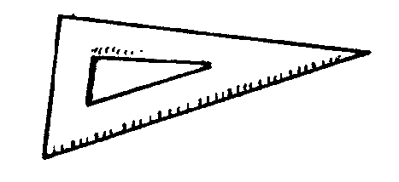
1 εκ. = 10 χιλ.
:10
x10

Μετατρέπω τις μονάδες μέτρησης.

1 μ. = _____ δεκ.
60 χιλ. = _____ εκ.
50 δεκ. = _____ μ.
35 δεκ. = _____ εκ.
500 εκ. = _____ μ.
700 εκ. = _____ δεκ.
6.000 χιλ. = _____ μ.
25 εκ. = _____ χιλ.
90 δεκ. = _____ εκ.
60 εκ. = _____ δεκ.
36 εκ. = _____ χιλ.
26 χιλ. = _____ δεκ.

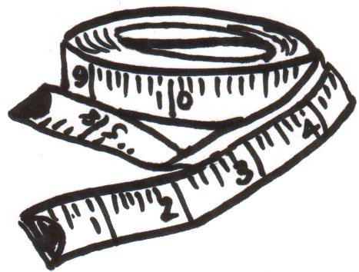
:10
:10
x100
:1.000
x1.000
:100
:100
:10
x100
x10
x10
x10
μέτρα
δέκατα
εκατοστά
χιλιοστά

